**LAPORAN TUGAS BESAR**

**RANCANGAN BASIS DATA TOKOPEDIA**



Disusun Oleh :

Kelompok 4

1. *Abu Hanifah Warga Dalam (09021381520049)*
2. *Imam Satria (09021281520115)*

*Kelas :IFBIL IV A*

*Jurusan :Teknik Informatika Bilingual*

*Mata Kuliah : Praktikum Basis Data*

**FAKULTAS ILMU KOMPUTER**

**UNIVERSITAS SRIWIJAYA**

**2017**

# DAFTAR ISI

DAFTAR ISI 2

1. Deskripsi Umum Perangkat Lunak / Web 3

2. Sketsa Layar Perangkat Lunak/Web 3

3. ER-Diagram 6

4. Rancangan Basis Data 7

LAMPIRAN 8

# Deskripsi Umum Perangkat Lunak / Web

Tokopedia merupakan salah satu aplikasi berbasis web di Indonesia yang dikhususkan untuk jual beli barang. Tokopedia memungkinkan setiap individu, toko kecil, dan brand untuk membuka dan mengelola toko online secara gratis.

# Sketsa Layar Perangkat Lunak/Web

**Halaman Daftar**

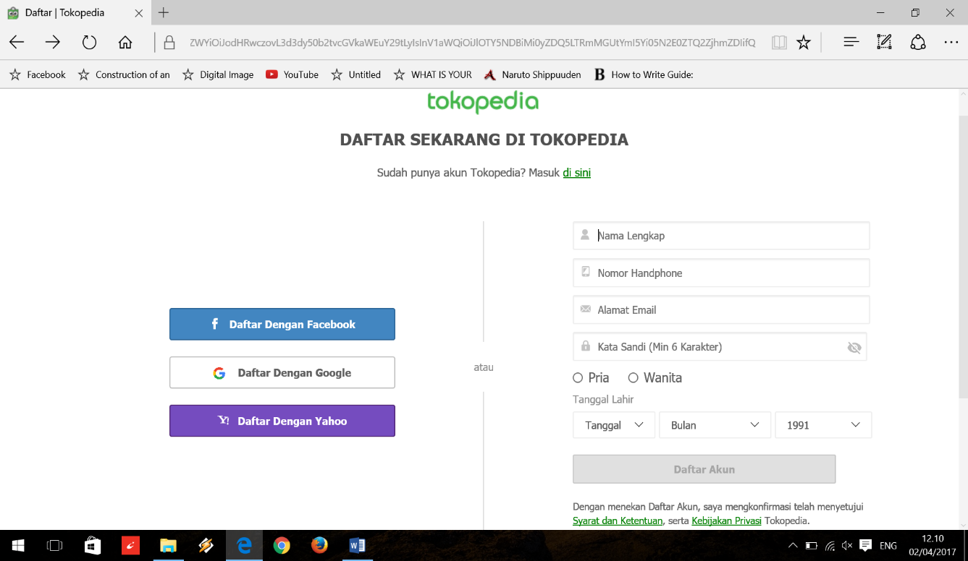

**1**

**2**

**3**

**4**

**5**

**6**

Gambar 1

Dari sketsa di atas dapat disimpulkan bahwa data yang dibutuhkan untuk sebuah tabel *user* adalah :

1. Nama
2. No. HP
3. Email
4. Kata Sandi
5. Jenis Kelamin
6. Tanggal Lahir

**Halaman Informasi Barang**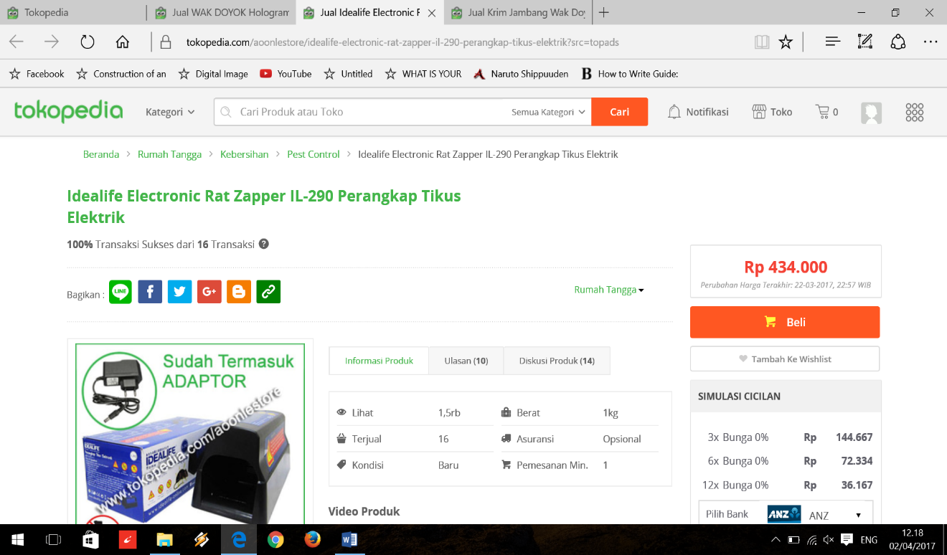

**4**

**3**

**2**

**1**

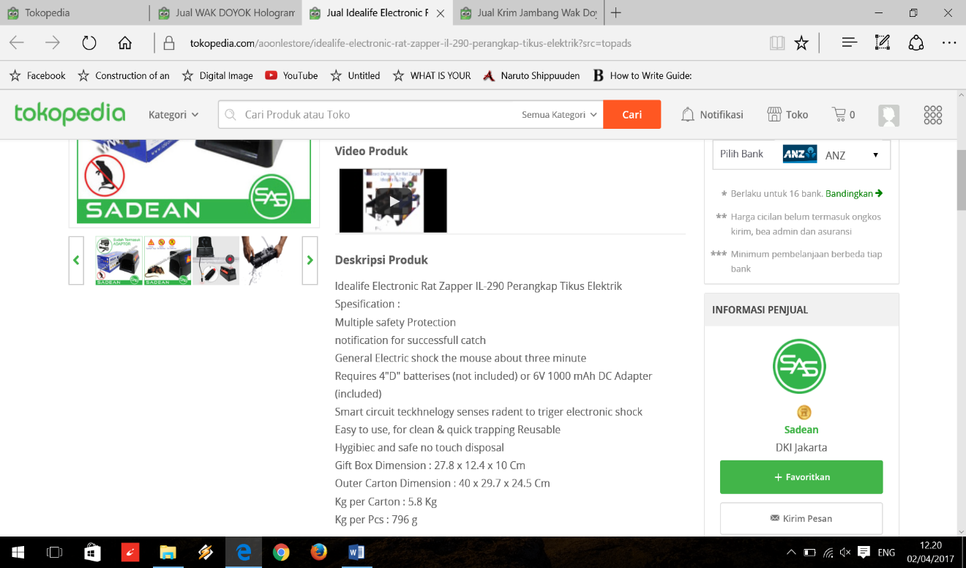

**5**

**6**

Gambar 2

Secara garis besar, dari sketsa di atas dapat disimpulkan bahwa data yang dibutuhkan untuk sebuah tabel *barang* adalah :

1. Nama Barang
2. Berat Barang
3. Harga Barang
4. Kondisi Barang
5. Penjual
6. Asal Kota Penjual

**Halaman Beli**

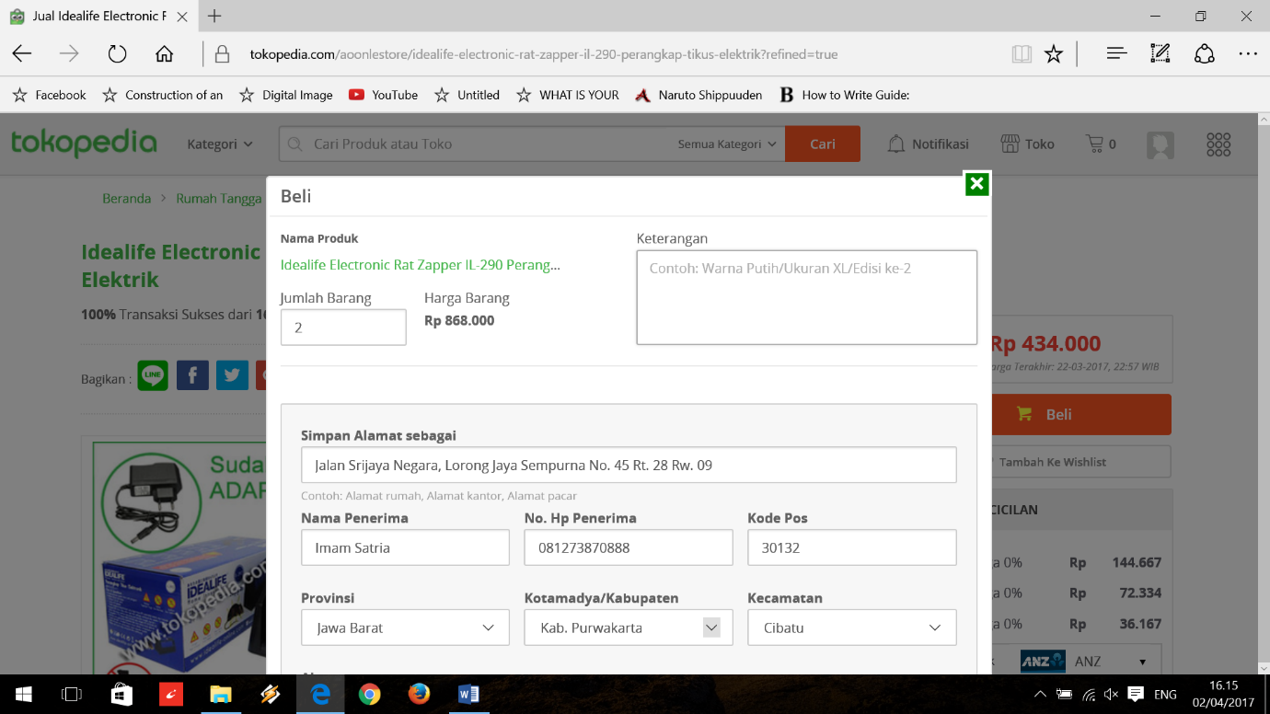

**1**

**3**

**25**

**6**

**5**

**4**

**9**

**7**

**8**

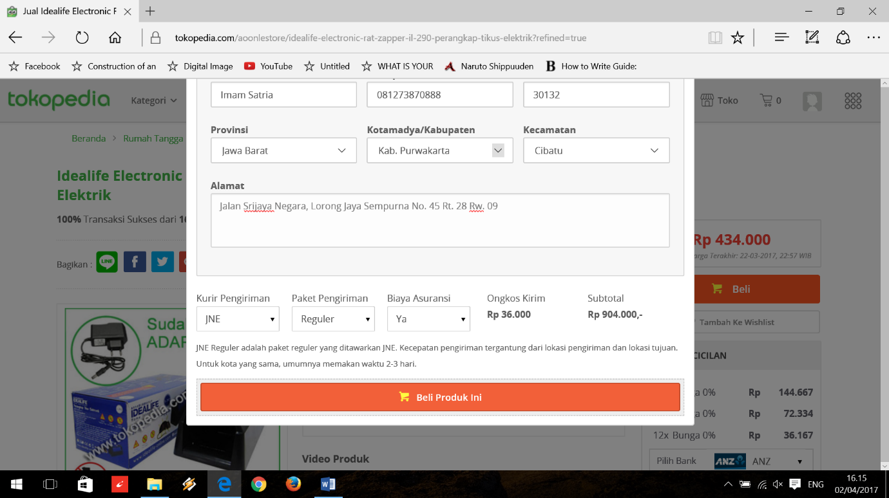

**105**

**135**

**125**

**115**

Gambar 3

Secara garis besar, dari sketsa di atas dapat disimpulkan bahwa data yang dimasukkan di atas adalah data yang akan digunakan sebagai data transaksi. Informasi yang diperlukan adalah :

1. Nama Barang
2. Jumlah Barang
3. Harga Barang
4. Nama Penerima
5. No. HP Penerima
6. Kode Pos
7. Provinsi
8. Kabupaten/Kota
9. Kecamatan
10. Alamat
11. Jasa Pengirim
12. Biaya Jasa
13. Harga Total

# C:\Users\User\AppData\Local\Microsoft\Windows\INetCache\Content.Word\erd tokopedia.pngER-Diagram

Asumsi dalam membuat ER-D:

1. Database yang dibuat hanya sebatas transaksi barang terhadap pembeli.
2. Barang yang dapat dibeli hanya barang yang memiliki bentuk fisik.

# Rancangan Basis Data

*Menjelaskan rancangan database beserta tabel dan field yang digunakan oleh perangkat lunak / web yang dituju.*

# LAMPIRAN

*Berisikan lampiran sebagai pendukung dalam pembuatan perangkat lunak/web*